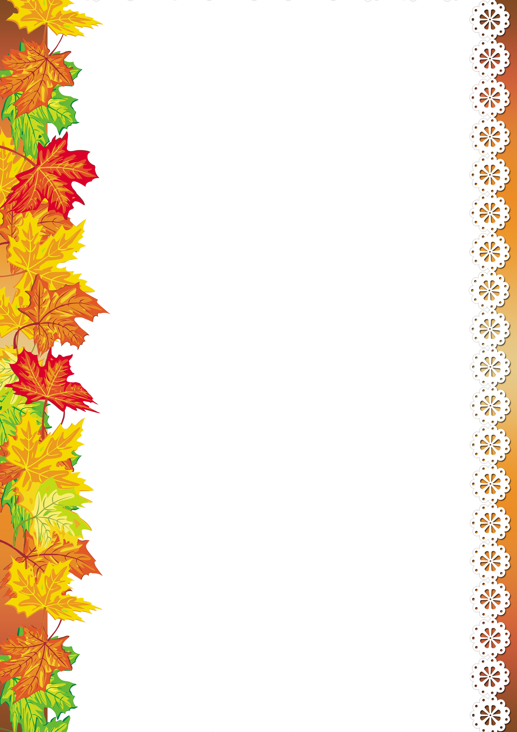
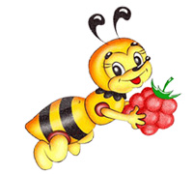
Высокие цели и новые дали
Без дружной Команды под силу едва ли…
Стремление к звездам!
Стремление вверх!
«Анюта» с Компанией – значит УСПЕХ!
Родители, дети и мы – педагоги –
Друг, другу поддержка на звездной дороге!

2 выпуск,
мини - газеты
Анюта и Компания
Пчелка Анюта

Детский сад – семья: нас объединяют дети!
Октябрь, 2016

Нельзя нам на свете прожить без чудес,
Они нас повсюду встречают.
Волшебный, осенний и сказочный лес
Нас в гости к себе приглашает.

Закружится ветер под песню дождя,
Листочки нам под ноги бросит.
Такая красивая эта пора:
Пришла к нам опять Чудо-Осень.
М. Сидорова

Обратите внимание:
1 о к т я б р я —
М е ж д у н а р о д н ый день пожилых людей.
3 о к т я б р я —
М е ж д у н а р о д н ы й день врача.
4 о к т я б р я — Всемирный день животных.
5 о к т я б р я — Всемирный день учителя.
7 о к т я б р я —
М е ж д у н а р о д н ы й день улыбки.
14 октября—покров Пресвятой Богородици.
2 8 о к т я б р я —
М е ж д у н а р о д н ы й день анимации.

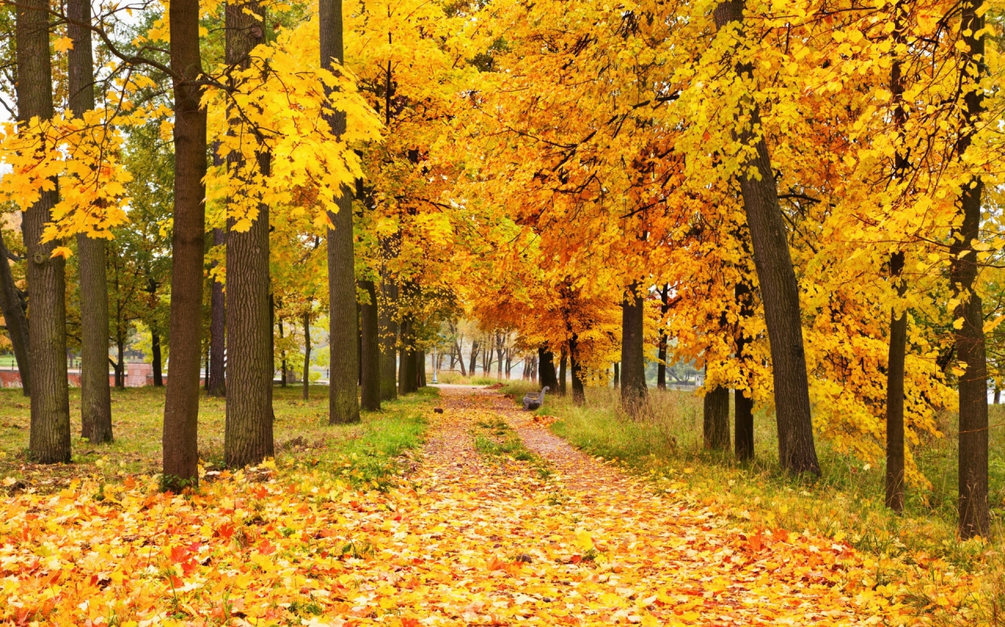
Праздники календаря
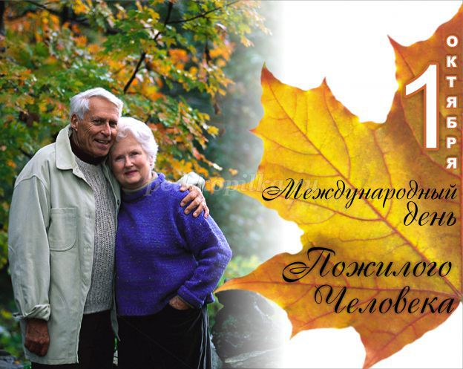
1 октября отмечается Международный День пожилых людей. Возможно, он отмечается в октябре потому, что осень года отождествляется с осенью жизни.
В золотую осеннюю пору мы чествуем тех, кто все свои силы и знания посвятил своему народу, кто отдал здоровье и молодость молодому поколению. Не зря второе название этого дня – день добра и уважения. Можно иногда в современном обществе столкнуться с унижением, неуважением и дискриминацией людей пенсионного возраста. Мы должны говорить им спасибо, ведь знания и мудрость пожилых людей могут внести огромный вклад в дело развития людских ресурсов и обеспечения устойчивого экономического развития в контексте наукоемкой экономики XXI века. Этот вклад пойдет на благо как самих пожилых людей, так и всего общества в целом. Международный День пожилых людей - это особенный день для старших граждан по всему миру. Зрелые люди - это новая сила для развития.

14 октября – Покров Пресвятой Богородицы.

История
14 октября православные христиане вспоминают события середины X в., когда св. Андрею Юродивому и его ученику Епифанию было видение Покрова Божией Матери. Это случилось в Константинополе при императоре Льве Премудром. Это были трудные времена для Византии. Империи угрожали нападением сарацины, которые исповедовали ислам. Не видя ниоткуда помощи, в те дни греки во множестве стекались во Влахернский храм, в котором хранились риза Богоматери и Ее головной покров, и молились.
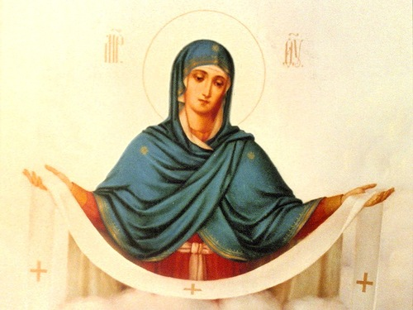
Праздник Покрова Пресвятой Богородицы установлен в Русской Церкви с XII века. В честь Покрова Богородицы в 1165 году Великим князем Владимирским Андреем Боголюбским был построен один из самых красивых и неповторимых православных храмов — Покрова на Нерли.
Именно покровительству, исходящему от образа Богоматери, приписываются многочисленные победы русского воинства.
Источник: http://www.pravmir.ru/

Важно ли ребёнку регулярно посещать детский сад

Что может дать ребёнку детский сад? Самое первое и основное – включенность в коллектив, общение с ровесниками. Начиная с трехлетнего возраста, малыш испытывает потребность в общении с другими детьми его возраста. Поэтому сколь бы замкнутыми и необщительными ни были сами родители, они обязательно должны предоставить возможность ребёнку регулярно общаться с другими детьми.
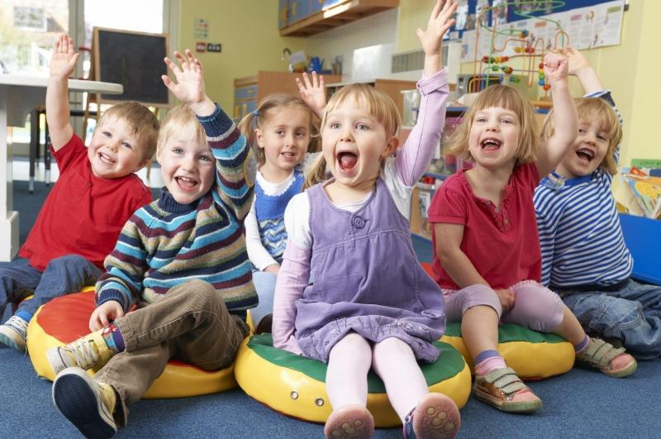
Общение детей в детском саду с воспитателями помогает им научиться устанавливать контакт с детьми и другими взрослыми, и в будущем такие дети легче находят общий язык со сверстниками и школьным педагогами. Ребёнок в детском саду начинает понимать, что не все взрослые похожи на его родителей, что общаются они по-разному, что слушаться нужно не только родителей. Ребёнок начинает осваивать множество разных поведенческих моделей.
Также в детском саду ребёнок учится строже следовать установленным правилам поведения и режиму. Это дисциплинирует и помогает научить ребёнка чувству ответственности за свои поступки и слова.
Детский сад не сможет обеспечить полноценный уровень развития интеллекта и физической подготовки ребёнка без помощи родителей. Родители должны с ним заниматься и сами. Но если они не имеют возможности этого делать, и дома ребёнок предоставлен сам себе и сомнительным развлечениям, то регулярное посещение детского сада ему необходимо. Только при систематическом посещении детского сада ребёнок освоит систему навыков и умений для своего возраста. Ваш малыш научится рисовать, лепить, собирать конструктор, решать головоломки, тренировать речь и память, слушать музыку и петь, бегать и делать зарядку.

Будьте терпеливы, любящи и мудры, думайте в первую
очередь о пользе для ребенка, и у Вас все получится!

В жизни человек встречается не только с добром, но и со злом, приобретает не только положительный, но и отрицательный опыт.
Добро лечит сердце, зло ранит тело и душу, оставляя рубцы и шрамы на всю оставшуюся жизнь.
Эмоциональное насилие
- длительная неадекватная реакция взрослых в ответ на экспрессивное поведение ребёнка.
Психологическое насилие
- длительное неадекватное поведение взрослых, подавляющее личность ребёнка, его творческий и интеллектуальный потенциал.
Чем заменить наказание?
· Терпением. Это самая большая добродетель, которая только может быть у родителей.
· Объяснением. Объясняйте ребенку, почему его поведение неправильно, но будьте предельно кратки.
· Неторопливостью. Не спешите наказывать сына или дочь – подождите, пока проступок повторится.
· Наградами. Они более эффективны, чем наказание.

Это важно помнить родителям!
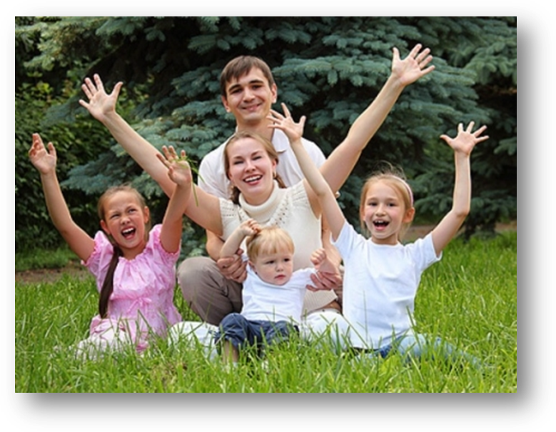
Мудрые мысли
Суровая правда жизни гласит, что родители первыми применяют насилие, как к духу ребенка, так и к его телу, и позже получают сполна за содеянное. Те, кто жалуется на своих детей, никак не хотят понять этого. Но отрицание ошибок не устраняет хворь - остается просить прощения у детей, чтобы собственная болезнь прошла. (Лууле Виилма)

Ребенок нуждается в том, чтобы в любой конфликтной ситуации ему честно сказали, вызвана ли она его поведением или чем-либо другим. (Лууле Виилма)

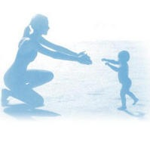
Здоровье человека не в сердце, не в почках, не в корнях, не в листве или спине. Конечно, слов нет, хорошо человеку, если у него все это тоже здорово, как у быков. Но самая суть чисто человеческого здоровья - это когда его неудержимо тянет сказать что-то хорошее другому человеку, как будто это даже закон: раз мне - то должно быть и всем хорошо! (Михаил Михайлович Пришвин)

От редакции:
Уважаемые родители! Мы с нетерпением будем ждать Ваших откликов, пожеланий и предложений, которые непременно учтем в следующем номере нашей газеты.
Адрес: ул. М.Конева, д.73
Телефон: 44-46-26
__________________________
МБДОУ детский сад № 27
Редакторы газеты:
Заведующий – Пучнина Анна Иосифовна,
Старший воспитатель Баранова Оксана Валерьевна.

